|  |  |
| --- | --- |
| Курс: | Основы электроники |
| Модуль 4: | Основы биполярных транзисторов |

|  |  |  |
| --- | --- | --- |
| Авторы | Сапунов Арсений Русланович  Иванов Константин Александрович, к.т.н. | |
|  |  | |
| Рецензенты |  | |
|  |  | |
|  |  | |
| Длительность  (рекомендуемая) | | 4 часа |
|  | |  |
| Главная цель | | По окончании изучения темы обучаемый будет иметь основные сведения о работе биполярных транзисторах, а также знать три базовые схемы включения |
|  | |  |
| Промежуточные цели | | * Знать о видах транзисторов в современной электронике * Знать и уметь владеть аппаратом описания усилителей транзисторов и нелинейных приборов * Знать основные параметры, характеризующие транзисторы * Уметь рассчитывать главные параметры для типовых схем включения биполярных транзисторов, а также знать особенности для каждой из них (общий эмиттер, общий коллектор, общая база) * Уметь устанавливать транзистор в ключевой режим |

1 Основные виды транзисторов в современной электронике

Существует две больших группы транзисторов, разделяющихся по внутренней структуре:

* **Биполярные**
  + PNP, так называемой «прямой проводимости»;
  + NPN, так называемой «обратной проводимости»;
* **Полевые**

На основе этих двух групп разработаны и другие разновидности транзисторов: **многоэмиттерные**, **IGBT** (БТИЗ), **составные**, **однопереходные** и др.

Полевые транзисторы и их разновидности будут рассмотрены в следующих лекциях.

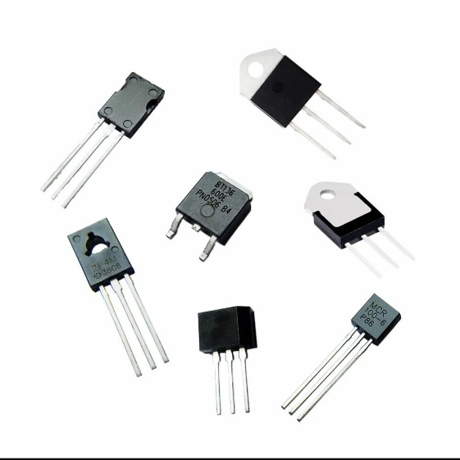

Рисунок 1 – Внешний вид дискретных транзисторов

Уникальность транзисторов в том, что они **способны усиливать сигнал по мощности**.

**Вопрос**: является ли трансформатор усилительным элементом?

**Вопрос**: чем и каким пределом ограничены усилительные возможности транзистора?

Ответьте на них, используя материалы предыдущих лекций.

2 Структура биполярного транзистора

**Биполярный транзистор** — это трёхэлектродный полупроводниковый прибор, состоящий из двух PN-переходов. Он используется для усиления или генерации электрических колебаний, а также в качестве коммутирующего элемента в электронных устройствах. *Би*полярным транзистор назван потому, что перенос тока в нем осуществляется двумя типами носителей заряда – электронами и дырками.

В настоящее время **транзистор является основой схемотехники абсолютного большинства электронных устройств и интегральных микросхем**.

Среднюю область транзистора называют **базой** (Б), а крайние – **эмиттером** (Э) и **коллектором** (К).

Эмиттер (от лат. emittere — испускать, излучать) – источник основных носителей заряда; коллектор (от лат. collector — собиратель) – приемник основных носителей заряда.

PN-переход между Б и К называется **коллекторным переходом** (П2 на рисунке 1а), а между Э и Б – **эмиттерным** (П1 на рисунке 2а).

На рисунке 2б показано **распределение концентрации** **носителей заряда** на примере PNP транзистора.

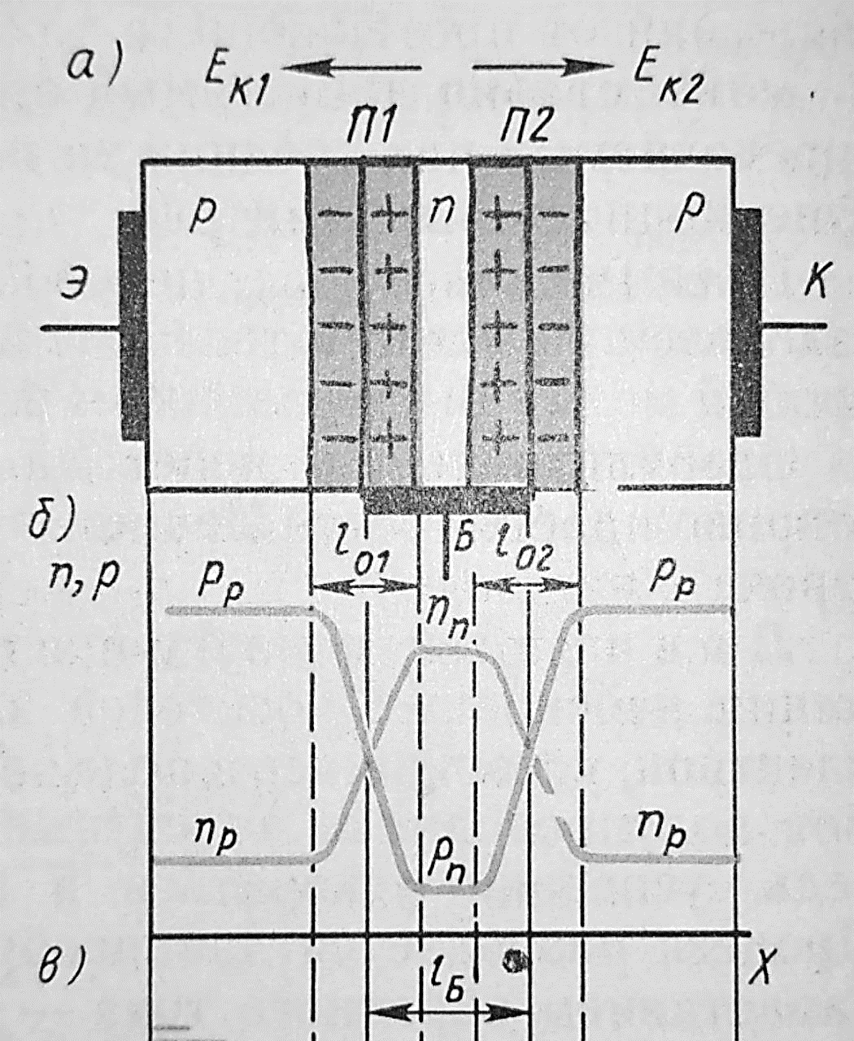

Рисунок 2 – структура транзистора

**Структура NPN и PNP транзисторов** и соответствующие им **УГО** показаны на рисунке 3.

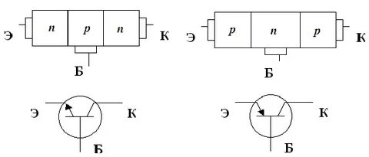

Рисунок 3 – УГО и соответствие структуры для них

**Стрелка** **на эмиттере указывает направление тока через транзистор** в активном режиме (ток всегда течет от большего потенциала к меньшему).

3 Физические процессы в биполярном транзисторе

В биполярном транзисторе носители заряда движутся от эмиттера через тонкую базу к коллектору. База отделена от эмиттера и коллектора PN-переходами. Коллекторный («основной») ток протекает через транзистор лишь тогда, когда носители заряда инжектируются («впрыскиваются») из эмиттера в базу через PN-переход. В базе они являются неосновными носителями заряда и легко захватываются другим PN-переходом между базой и коллектором, ускоряясь при этом, и образуя коллекторный ток.

Управление током между эмиттером и коллектором осуществляется изменением напряжения между базой и эмиттером, от которого зависят условия инжекции носителей заряда в базу и ток базы.

Существует два типа БТ в зависимости от механизма передачи тока через базу: **дрейфовые** и **бездрейфовые**.

В базовом слое носители заряда распространяются за счёт диффузионного механизма, при котором нет градиента легирующей примеси в слое базы – так работают бездрейфовые БТ. Также носители заряда могут распространяться под действием электрического поля при неравномерном легировании базы у дрейфовых БТ. Дрейфовые являются более высокочастотными, чем бездрейфовые.

Для повышения быстродействия прибора толщина базового слоя должна быть как можно тоньше, но **чрезмерное снижение толщины базы вызывает снижение предельно допустимых $U_{КЭ}$, $U_{БЭ}$.**

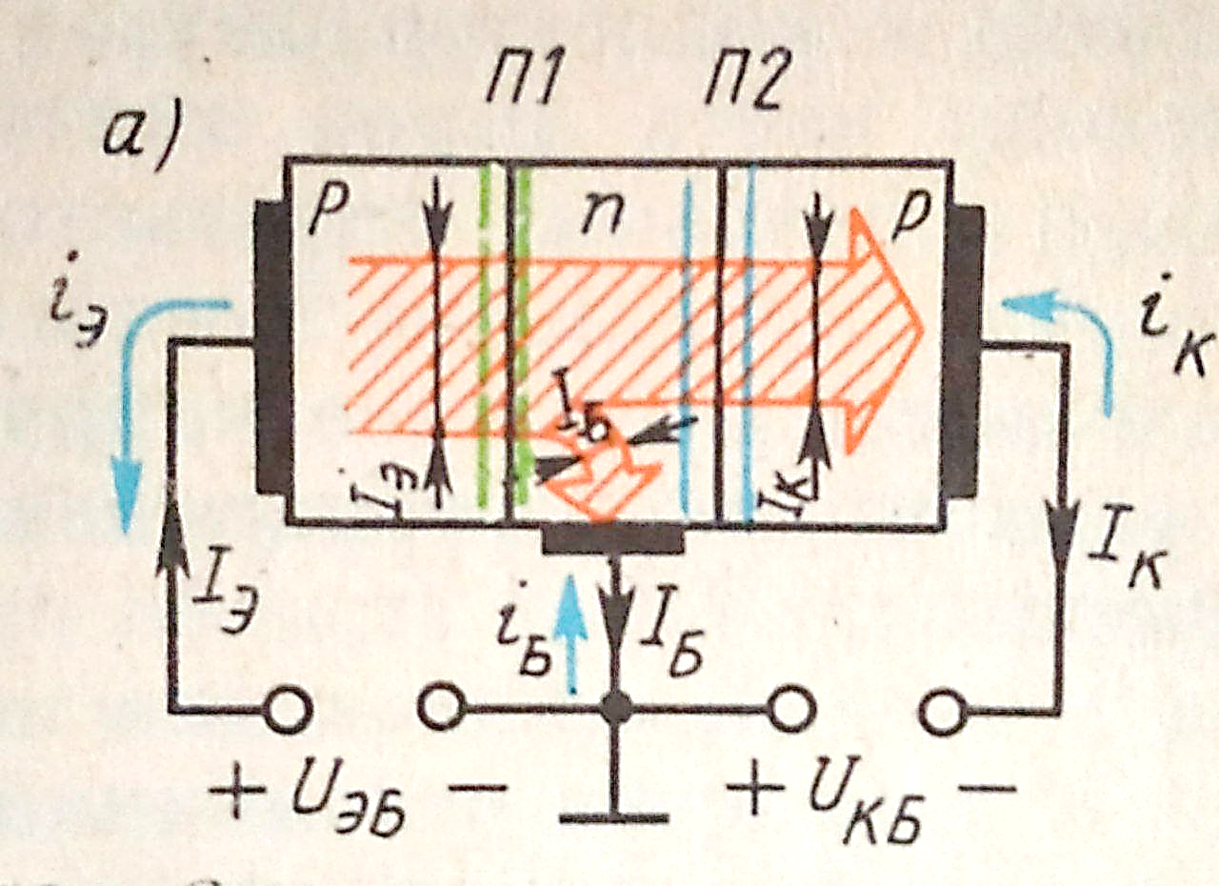

Рисунок 4 – Физические процессы   
в биполярном транзисторе

Физику БТ можно приближенно понять по **гидравлической аналогии**, приведенной на рисунке 5. Здесь мощный поток (коллекторный ток) управляется с помощью заслонки, для активации которой за счет большого рычага требуется малый поток (ток базы). При этом, малый поток (ток базы) также направляется в эмиттер.

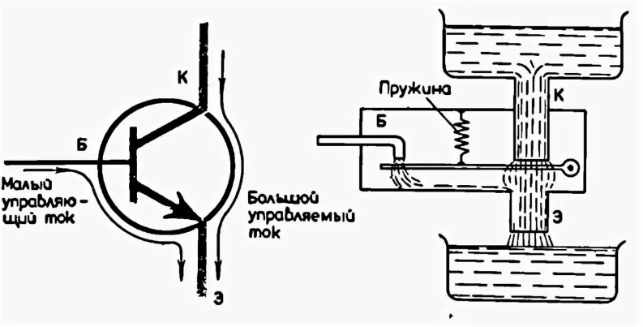

Рисунок 5 – Гидравлическая аналогия работы

4 Простейшая модель работы транзистора

Существуют **прямое** и **инверсное** включения транзистора. Современные модели транзисторов, как правило, способны усиливать сигналы только в прямом включении, и инверсное не рассматривать нет необходимости. **Для прямого включения** на примере NPN типа **можно выделить правила**:

1. Коллектор имеет более положительный потенциал, чем эмиттер;
2. Цепи база - эмиттер и база - коллектор работают как диоды (рис. 7). При этом, эмиттерный переход открыт, а коллекторный смещен в обратном направлении, т.е. приложенное напряжение препятствует протеканию тока через него.
3. Каждый транзистор характеризуется максимальными значениями $I_{K}$, $I_{Б}$, $U_{КЭ}$, $U_{БЭ}$, рассеиваемой мощности P= $I_{K}∙U_{КЭ}$. Они не должны быть превышены.

Если правила 1 - 3 соблюдены, **то ток $I_{K}$ прямо пропорционален току $I_{Б},$**  и можно записать следующее соотношение:

$$I_{K}≈βI_{Б}=h_{21Э}I_{Б,}$$

Где $h_{21Э}$, $β$– коэффициент усиления по току (для маломощных транзисторов типично $β=100…300$, для мощных – порядка $20…100$).

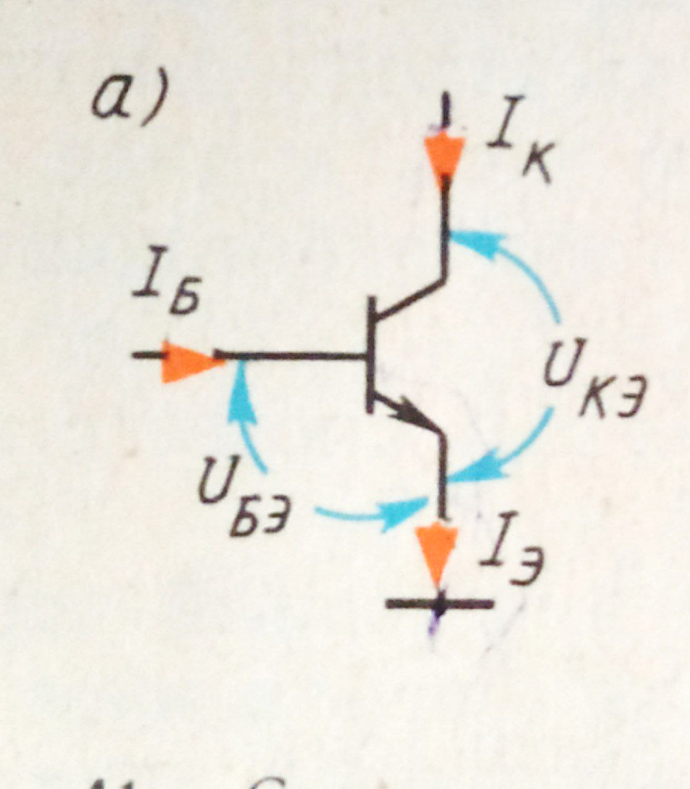

Рисунок 6 – напряжения на транзисторе

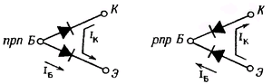

Рисунок 7 – представление в рамках   
модели Эберса-Молла

**Замечание**: коллекторный ток не связан с прямой проводимостью диода база-коллектор; этот диод смещен в обратном направлении. Будем просто считать, что «транзистор так работает».

**Вывод**: небольшой ток базы управляет большим током коллектора.

Для PNP транзистора полярность напряжений меняется на противоположную.

Из правила 2 следует, что **напряжение между базой и эмиттером нельзя увеличивать неограниченно**, так как если потенциал базы будет превышать потенциал эмиттера более чем на 0.5 – 0.7 В (прямое напряжение диода), то возникнет очень большой ток базы и коллектора. Следовательно, в работающем транзисторе напряжения на базе и эмиттере связаны следующим соотношением (для NPN транзистора):

$$U_{Б}=U_{Э}+U_{БЭ}≈U_{Э}+\left(0.6…0.7\right)В$$

На рисунке 8 приведена аналогия принципа работы транзистора. В ней человек, изменяя сопротивление переменного резистора, старается выполнить условие $I_{K}=βI_{Б}$. **В реальности нельзя считать транзистор реостатом**.

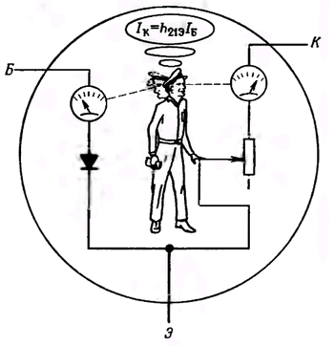

Рисунок 8 – аналогия работы   
биполярного транзистора

Выше была рассмотрена простейшая концепция функционирования транзистора. Подробно и всесторонне БТ описан **Эберсом и Моллом** в модели, названной в честь них. Она описывается в книгах: Титце и Шенк «Полупроводниковая схемотехника», Степаненко И.П. «Основы теории транзисторов и транзисторных схем», Хоровиц и Хилл «Искусство схемотехники» и отводится на самостоятельное изучение.

5 Режимы работы транзистора

В зависимости от выполняемых в схеме функций транзисторы могут находиться в одном из трех режимов: **активном**, **насыщения** и **отсечки**.

**В активном режиме** транзисторы используют для усиления электрических сигналов с минимальными искажениями их формы. При этом эмиттерный переход смещен в прямом направлении, а коллекторный – в обратном.

Токи транзистора, работающего в активном режиме, связаны условиями:

$$I_{Э}=I_{К}+I_{Б}, т. е. {∆I}_{Э}={∆I}_{K}+{∆I}_{Б}$$

При изменении тока эмиттера на ${∆I}_{Э}$ изменятся и ток базы на ${∆I}_{Б}$ и коллектора на ${∆I}_{K}$. Так, если на эмиттерный переход подать кроме постоянного напряжения $U_{БЭ}$ небольшое переменное напряжение сигнала ${±∆U}_{БЭ},$ в базовой цепи появится ток $I_{Б}±{∆I}_{Б}.$ Соответственно, в коллекторном токе также появится переменная составляющая, большая в $β$ раз:

$$I_{К}±{∆I}_{К }={βI}_{Б}±{β∆I}_{Б}.$$

Если теперь в цепь протекания коллекторного тока включить нагрузочный резистор $R_{К }$, на нем образуется падение напряжения $U_{R_{К }}±{∆U}_{R_{К }},$ причем переменная составляющая ${∆U}_{R_{К }}≫{∆U}_{БЭ}$. Таким образом, переменная составляющая напряжения ${∆U}_{R_{К }}$ будет усиленным сигналом.

**Активный режим работы свойственен аналоговым схемам**.

Ранее мы рассматривали транзистор, находящийся в активном режиме.

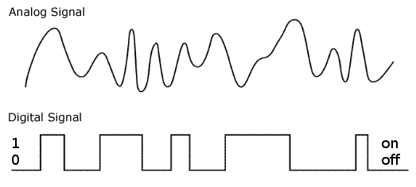

Рисунок 9 – Аналоговый и цифровой сигналы

**В режиме насыщения** прямое напряжение подают на оба перехода транзистора, и его **сопротивление уменьшается практически до нуля**. Напряжения на нем описываются как

$$U_{К }≈U_{Э }+U_{КЭНАС}=U_{Э }+\left(0.1…0.5\right)В,$$

$$U_{Б}>U_{К } и U_{Б}>U_{Э },$$

где $U_{КЭНАС}$ или $U_{КЭSAT}$– напряжение насыщения (паспортный параметр).

В этом режиме **транзистор эквивалентен замкнутому контакту реле** и используется для подключения нагрузки к источнику питания.

**В режиме отсечки** на оба перехода подают обратные напряжения, при этом транзистор закрывается, **обладает высоким сопротивлением** и эквивалентен разомкнутому контакту реле. Напряжения на нем описываются как

$$U_{Б}<U_{Э }+\left(0.5…0.7\right)В,$$

$$U_{К}>U_{Э } и U_{Б}<U_{К }.$$

Чередуя режимы отсечки и насыщения, можно **коммутировать** различные электрические сигналы.

Чередование режимов отсечки и насыщения является **основным признаком цифровых и импульсных схем**.

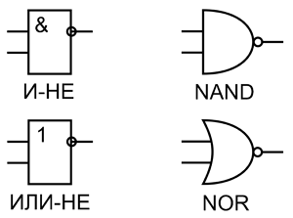

Рисунок 10 – Логические вентили

6 Вольт-амперные характеристики транзистора

При работе с транзисторными схемами используют два семейства **ВАХ** – **входные** и **выходные**. Как будет известно далее, существует три различные схемы включения транзистора, однако общий вид ВАХ для них отличается мало.

На примере схемы с общим эмиттером (ОЭ) рассмотрим входную ВАХ. Она представляет зависимость тока $I_{Б}$ от напряжения $U_{БЭ}$ при постоянном напряжении на транзисторе $U_{КЭ}:$

$$I_{Б}=f\left(U_{БЭ}\right) при U_{КЭ}=const$$

Входная ВАХ схематично показана на рис. 11.

Выходная ВАХ для схемы ОЭ представляет зависимость тока $I_{К}$ от напряжения $U_{КЭ}$ при постоянном токе $I_{Б}$:

$$I_{К}=f\left(U_{КЭ}\right) при I_{Б}=const$$

Несколько функций ВАХ, построенных на одном графике, называются **семейством** **ВАХ**. Семейство выходных ВАХ показано на рис. 12.

На ВАХ удобно выделять области активного режима, отсечки и насыщения (см. рис. 12).

Прямая линия на выходной ВАХ, проведенная между точками А и Б, называется **нагрузочной кривой** и строится между точкой на Ох, равной $E_{ПИТ}$ и точкой на Оу, равной $I_{К_{MAX}}={E_{ПИТ}}/{R_{K}}$.

Любая точка на нагрузочной кривой между А и Б называется **рабочей точкой транзистора.**

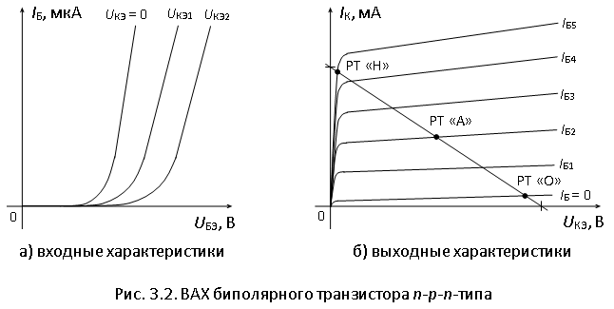

Рисунок 11 – семейство входных ВАХ

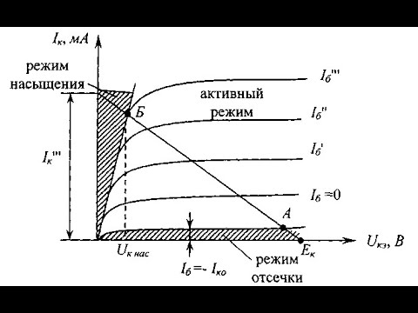

Рисунок 12 – семейство выходных ВАХ

7 Сплавная технология производства

Одной из самых старых технологий производства БТ является **сплавная**. Данная технология производства транзисторов была предложена Холлом и Данлопом в 1950 году. Первые практические серийные сплавные транзисторы были выпущены компанией General Electric в 1952 году в Пенсильвании.

В основе сплавного транзистора лежит тонкая пластина германия N-типа, которая служит базой. Пластина с боков сплавляется с индиевыми или мышьяковыми бусинами (акцепторными примесями) и затем **отжигается** в печи при температуре около 600 °C. **Толщина базы задаётся временем отжига.**

После монтажа сформированной пластины на несущую арматуру корпуса и его герметичной запайки, транзисторы становятся готовыми к использованию.

Существуют также **диффузионно-сплавная**, **мезатехнология**, **эпитаксиальная** и другие технологии производства транзисторов. Однако на сегодня главной является, безусловно, **планарная**, созданная в американской компании Fairchild Semiconductor в 1959 г..

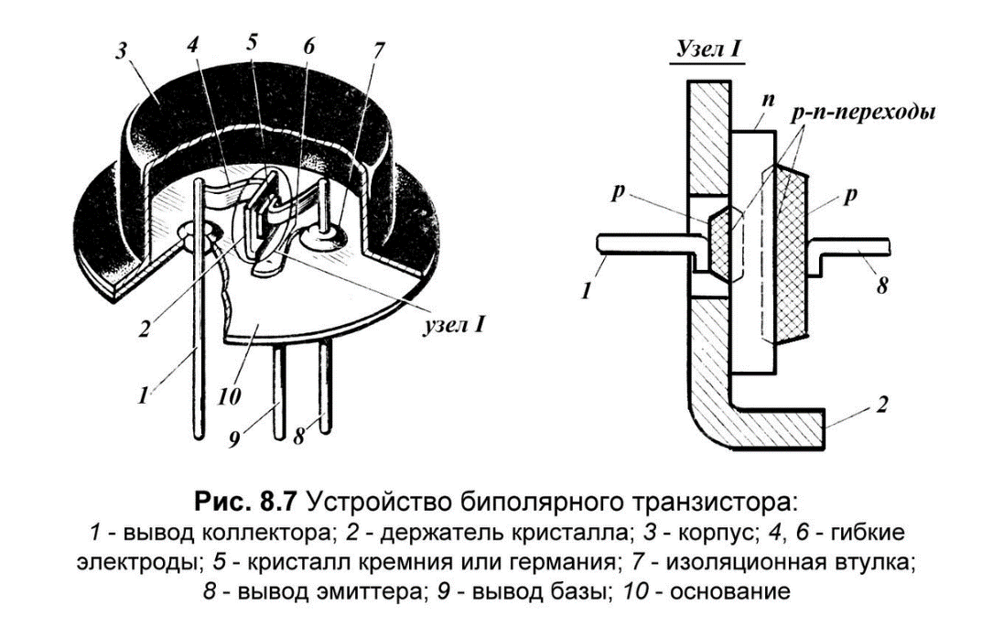

Рисунок 13 – устройство сплавного транзистора: 1 – вывод коллектора, 2 – держатель кристалла, 3 – корпус, 4,6 – гибкие электроды, 5 – кристалл полупроводника, 7 – изоляционная втулка, 8 – вывод эмиттера, 9 – вывод базы, 10 – основание

Более подробно о технологиях: Степаненко И.П. «Основы микроэлектроники»; Степаненко И.П. «Основы теории транзисторов и транзисторных схем».

Ярким примером отечественных сплавных транзисторов являются модели МПхх, например, МП26, МП27, МП41 и др. Внешний вид таких транзисторов приведен на рис. 14, а внутреннее исполнение представлено на рис. 15.

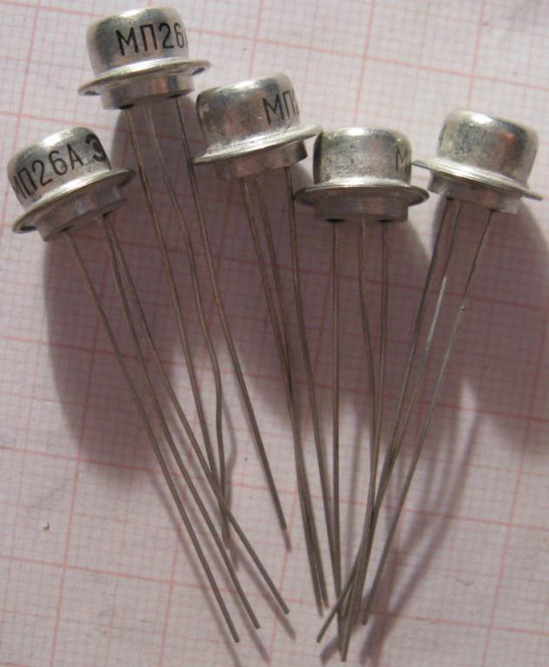

Рисунок 14 – исполнение сплавного транзистора МП26Б

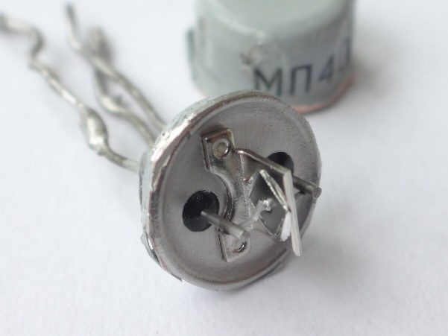

Рисунок 15 – сплавной транзистор со снятой крышкой

8 Планарная технология производства

**Планарная** технология на сегодня является **базовой для производства ИМС и дискретных транзисторов**. Ее техпроцесс упрощенно можно представить следующими стадиями:

1. На чистый кристалл сильно легированного N-кремния (рис. 16.1) наносится слегка легированный кремний N-типа, образуя двухслойный коллектор (рис. 16.2);
2. С помощью фотолитографии некоторая зона кремния защищается от воздействия кислоты, затем незащищенная часть коллекторного слоя вытравляется, образуя углубление для базового слоя типа P (рис. 16.3);
3. После этого с помощью диффузии на вытравленную часть напыляется базовый слой типа P (рис. 16.4). Далее часть базового слоя вытравляется, остается очень тонкий базовый слой (рис. 16.5);
4. Наконец, напыляется сильно легированный эмиттерный слой N-типа (рис. 16.6);
5. К областям базы, эмиттера и коллектора добавляются омические контакты, позволяющие закреплять электрические выводы для подключения к кристаллу.

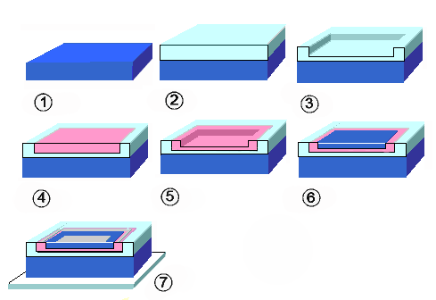

Рисунок 16 – технологические этапы планарной технологии

На рис. 17 представлен сформированный кристалл БТ. **Коллектор имеет наибольший размер и, как правило, связан с корпусом для отвода тепла**.

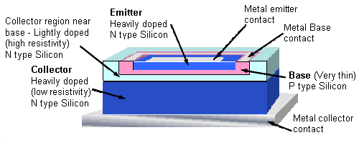

Рисунок 17 – сформированный кристалл планарного транзистора

Ярким примером отечественных планарных транзисторов являются модели КТххх, например, КТ315, КТ361, КТ3102, КТ815, КТ817 и др. Внешний вид таких транзисторов приведен на рис. 18, а внутреннее исполнение представлено на рис. 19.

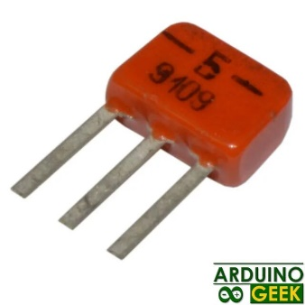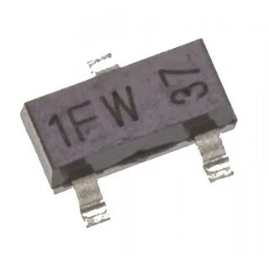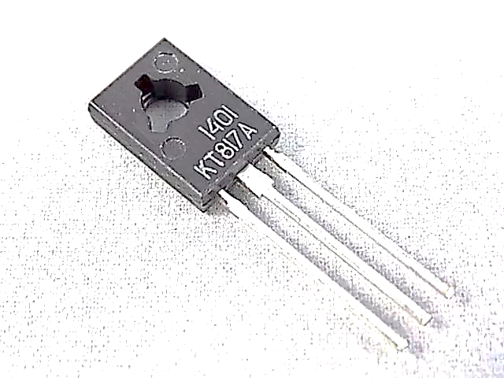

Рисунок 18 – исполнение планарных транзисторов КТ315, BC847 и КТ817

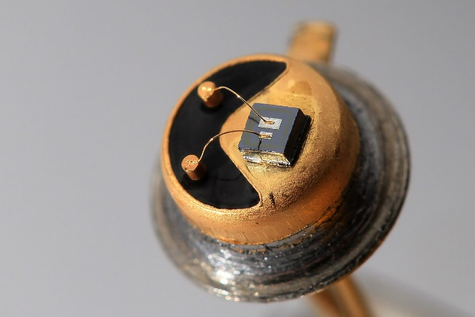

Рисунок 19 – планарный транзистор со снятой крышкой

9 Краткая классификация биполярных транзисторов

Биполярные транзисторы условно можно разделить по следующим **признакам**:

1. **По типу полупроводникового материала**:
   1. Кремниевые (Si);
   2. Германиевые (Ge);
   3. Кремний на германии (SiGe);
   4. Арсенид-галлиевые (GaAs) и др.
2. **По типу проводимости**:
   1. PNP структуры (прямой проводимости);
   2. NPN структуры (обратной проводимости).
3. **По частотным свойствам**:
   1. Низкочастотные ( $f_{T}$ до 3 МГц);
   2. Среднечастотные ( $f_{T}$ от 3 до 30 МГц);
   3. Высокочастотные ( $f_{T}$ от 30 до 300 МГц);
   4. Сверхвысокочастотные ( $f_{T}$ выше 300 МГц).
4. **По номинальной мощности**:
   1. Малой мощности (< 0.3 Вт);
   2. Средней мощности (от 0.3 до 1.5 Вт);
   3. Большой мощности (свыше 1.5 Вт).

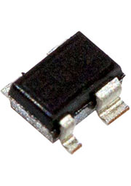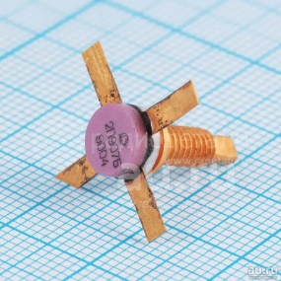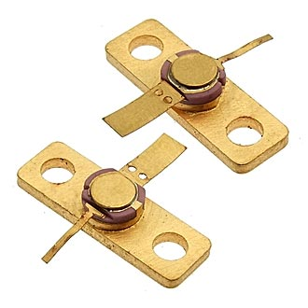

Рисунок 20 – сверхвысокочастотные транзисторы

10 Основные параметры биполярных транзисторов

**По постоянному току транзистор имеет следующие важнейшие параметры**:

* Максимальный ток коллектора $I_{Kmax}$;
* Максимальное напряжение коллектор-эмиттер $U_{КЭmax}$;
* Максимальное напряжение база-эмиттер ${ U}_{БЭmax};$
* Максимальный ток базы $I_{Бmax};$
* Максимальная рассеиваемая мощность $P_{max}$;
* Напряжение насыщения (сатурации) ${ U}_{КЭsat}$;
* Обратный ток коллектора $I_{КБO}$;
* $h_{21э} или β или{ h}_{FE}$– статический коэффициент передачи тока в схеме с ОЭ;
* $f_{T} или f_{ГР} -$ граничная частота коэффициента передачи тока биполярного транзистора, при которой $\left|β\right|=1$, т.е. при подаче сигнала более высокой частоты транзистор не может быть использован в качестве усилительного элемента и перестает усиливать ток;
* Типичные значения ${ U}_{БЭ}$ при заданном напряжении ${ U}_{КЭ}$ (приводится в виде семейства входной ВАХ);
* Семейство выходных ВАХ;

Существуют и другие параметры, однако эти являются важнейшими.

Частотные параметры будут рассмотрены позднее после введения малосигнальной модели БТ.

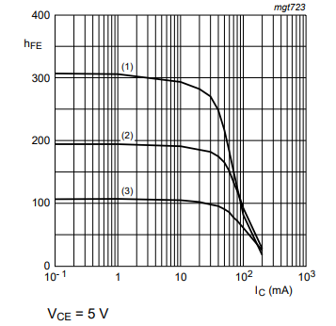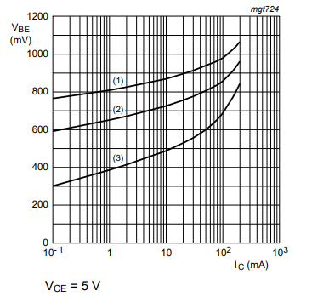

Рисунок 21 – графики для ${ h}_{FE}$ и ${ U}_{БЭ}$ для транзистора модели BC847

Подробнее: ссылка на Datasheet (паспорт) транзистора BC847 от NXP.

Аналогичные даташиты есть на любой транзистор.



11 Электронный ключ на биполярных транзисторах

Транзисторные ключи используют в электронных схемах для коммутации сигналов и цепей различного напряжения (подключения нагрузок к питанию, формирования логических «0» и «1» и др.). В отличие от обычных реле, транзистор в ключевом режиме имеет следующие **достоинства**:

* Крайне высокое быстродействие (процесс переключения может занимать десятки пс для ВЧ цифровых сигналов);
* Большая надежность и практически неограниченный ресурс работы;
* Малые потери мощности во время коммутации;
* Возможность управления с помощью малых по мощности сигналов и др.

На схеме **на рис. 22 представлен вариант ключа** для коммутации нагрузки (лампы на 10 В при токе 100 мА). Когда контакт переключателя разомкнут, $I_{Б}$  
 отсутствует. Значит, отсутствует и $I_{K}$. Лампа не горит.

Как только ключ замыкается, устанавливается $U_{Б}=0.6 В$, а на резисторе выделяется напряжение $10-0.6=9.4 В$, соответственно, базовый ток равен току через резистор и равен $9.4 мА$. Ток коллектора составит, однако, не $βI_{Б},$ а лишь 100 мА, т.к. лампа при 10В пропускает только такой ток. Аналогично, ток коллектора в любом случае будет определятся не по правилу $I_{K}=βI_{Б}$, а по сопротивлению нагрузки, на котором выделяется $E_{ПИТ}-U_{КБsat}.$

Т.О., для ключевого режима (т.е. чередования режимов насыщения и отсечки) правило $I_{K}=βI_{Б}$ нарушается.

**Индуктивная нагрузка подключается с использованием диода**, см. рис. 23.

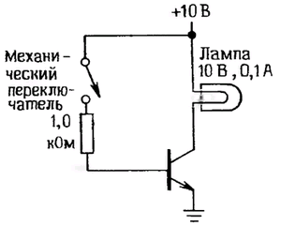

Рисунок 22 – схема простейшего ключа на БТ

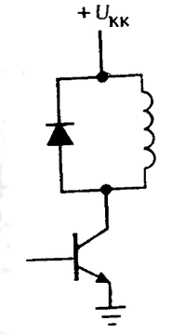

Рисунок 23 – подключение   
индуктивной нагрузки

12 Активный режим: схема с общим коллектором

**Схема с общим коллектором** является одной из трех фундаментальных схем включения транзисторов. Входной сигнал для нее подается между базой и коллектором, а снимается между эмиттером и коллектором. В данном случае **общим для входа и выхода** является коллектор, поэтому схема носит его название. Пояснение на примере БТ PNP проводимости на рис. 24.

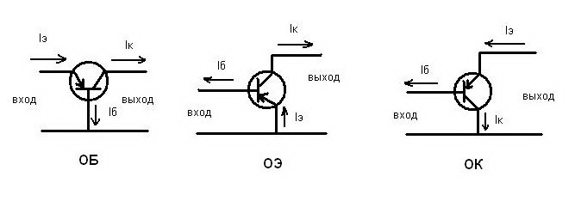

Рисунок 24 – концепция схемы с ОК

Главным свойством схемы с ОК является **способность преобразовывать импедансы** (полные сопротивления):

$$R_{ВХ}≈\left(β+1\right)∙R$$

$$R_{ВЫХ}≈\frac{R_{ИСТ}}{β+1} \left(если необходимо учитывать Rисточника\right)$$

$$R_{ВЫХ}≈r_{Э}\left(если не требуется учитывать Rисточника\right)$$

где: $r_{Э}$ $-$ дифференциальное сопротивление эмиттерного перехода,

- выходное сопротивление источника сигнала,

$R_{ВХ}$ и $R_{ВЫХ}$- входное и выходное сопротивления эмиттерного повторителя.

При комнатной температуре **дифференциальное сопротивление эмиттерного перехода** равно:

$$r_{Э}\left(Ом\right)=\frac{26 мВ}{I_{Э} (мА)}$$

Эмиттерный повторитель усиливает входной сигнал по мощности, а по напряжению его $Ку≈1$.

Частотные свойства каскада с ОК в области ВЧ высокие, примерно на уровне ОБ, и намного лучше, чем у ОЭ.

Эмиттерный повторитель (как и две другие схемы) может работать в двух режимах: для малого и для большого сигнала.

**Вариант 1. Усиление больших по амплитуде переменных сигналов**

Как ранее было сказано, транзистор в активном режиме имеет постоянные токи коллектора $I_{K}$ и базы $I_{Б}$, а также их приращения $∆I_{K}$ $∆I_{Б}$. Постоянные токи обеспечиваются с помощью напряжений $U_{БЭ}$ (напряжение на базовом переходе) и $U_{ЭК}$ (напряжение на транзисторе).

Постоянное напряжение на базе $U_{Б}$ в называется смещением.

Если смещение $U_{Б}>(0.5…0.7)В$ (прямое напряжение на переходе), то в схеме эмиттерного повторителя с эмиттера можно будет снимать напряжение $U_{Э}$, повторяющее по форме входное, при этом

$$U_{Э}\left(t\right)=U_{Б}\left(t\right)-\left(0.5…0.7\right)В,$$

т.е. на эмиттерном резисторе (нагрузке) будет выделяться тот же сигнал, что подан на базу, с меньшей на $\left(0.5…0.7\right)В$ постоянной составляющей. Именно поэтому схема получила название повторителя.

Вариант простейшего ЭП на NPN транзисторе приведен на рис. 25.

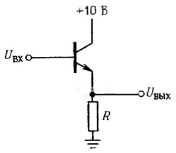

Рисунок 25 – схемотехническое   
исполнение каскада с ОК (упрощенно)

**Вариант 2. Усиление малых по амплитуде переменных сигналов**

В случае, если на входе к постоянному напряжению на базе «подмешивается» переменное напряжение $∆U_{Б}$, то такой же по форме сигнал будет присутствовать на эмиттере (на выходе каскада). Т.е. $∆U_{Б}=∆U_{Э}$, но при этом выполняется $I_{K}=βI_{Б}$. Это значит, что ОК способен, потребляя малый ток от источника, отдавать в нагрузку в $β$ раз больший ток, обеспечивая коэффициент усиления по току $К_{I}≈β$.

Таким образом, с эмиттера можно снимать то же переменное напряжение, что приложено к базе и преобразовывать импеданс источника.

Один из возможных вариантов каскада с ОК для работы с малыми сигналами приведен на рис. 26. Здесь входной переменный сигнал подается через конденсатор. Емкость не пропускает постоянное напряжение на базе, формируемое делителем от источника. Если на базе есть сигнал вида

$$U_{ВХ}(t)={∆U}_{ИСТ}(t)+U_{Б},$$

То на эмиттере будет наблюдаться сигнал вида

$$U_{ВЫХ}\left(t\right)={∆U}_{ИСТ}\left(t\right)+(U_{Б}-0.5…0.7)В$$

Важно, что на эмиттере постоянная составляющая («большой сигнал») меньше на величину падения напряжения на переходе. При этом, поскольку дифференциальное сопротивление перехода $R_{ДИФ}→0$ в активном режиме, переменный малый сигнал проходит неизменным.

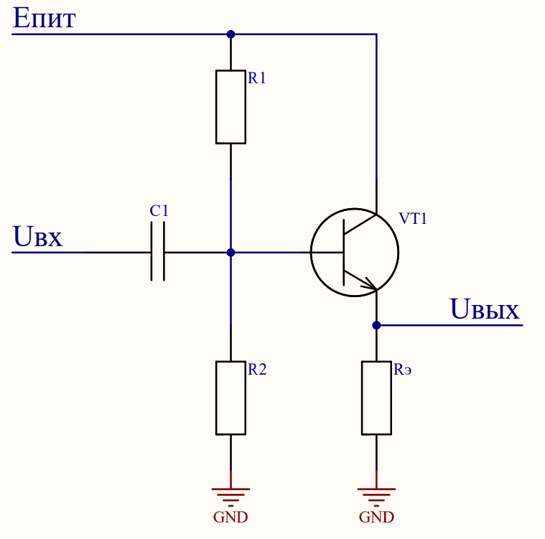

Рисунок 26 – вариант схемотехнического  
исполнения каскада с ОК

Как видно, фактически, режим работы ЭП для большого сигнала является частным случаем режима для малых сигналов.

На рис. 27 представлена схема включения ЭП в режиме для малых сигналов. Генератор V1 является источником переменного сигнала 1 В частотой 1 кГц, а постоянное смещение 2.5 В на базе сформировано делителем. На рис. 28 осциллограмма сигнала на базе отмечена зеленым лучом, а выходного на эмиттере – красным.

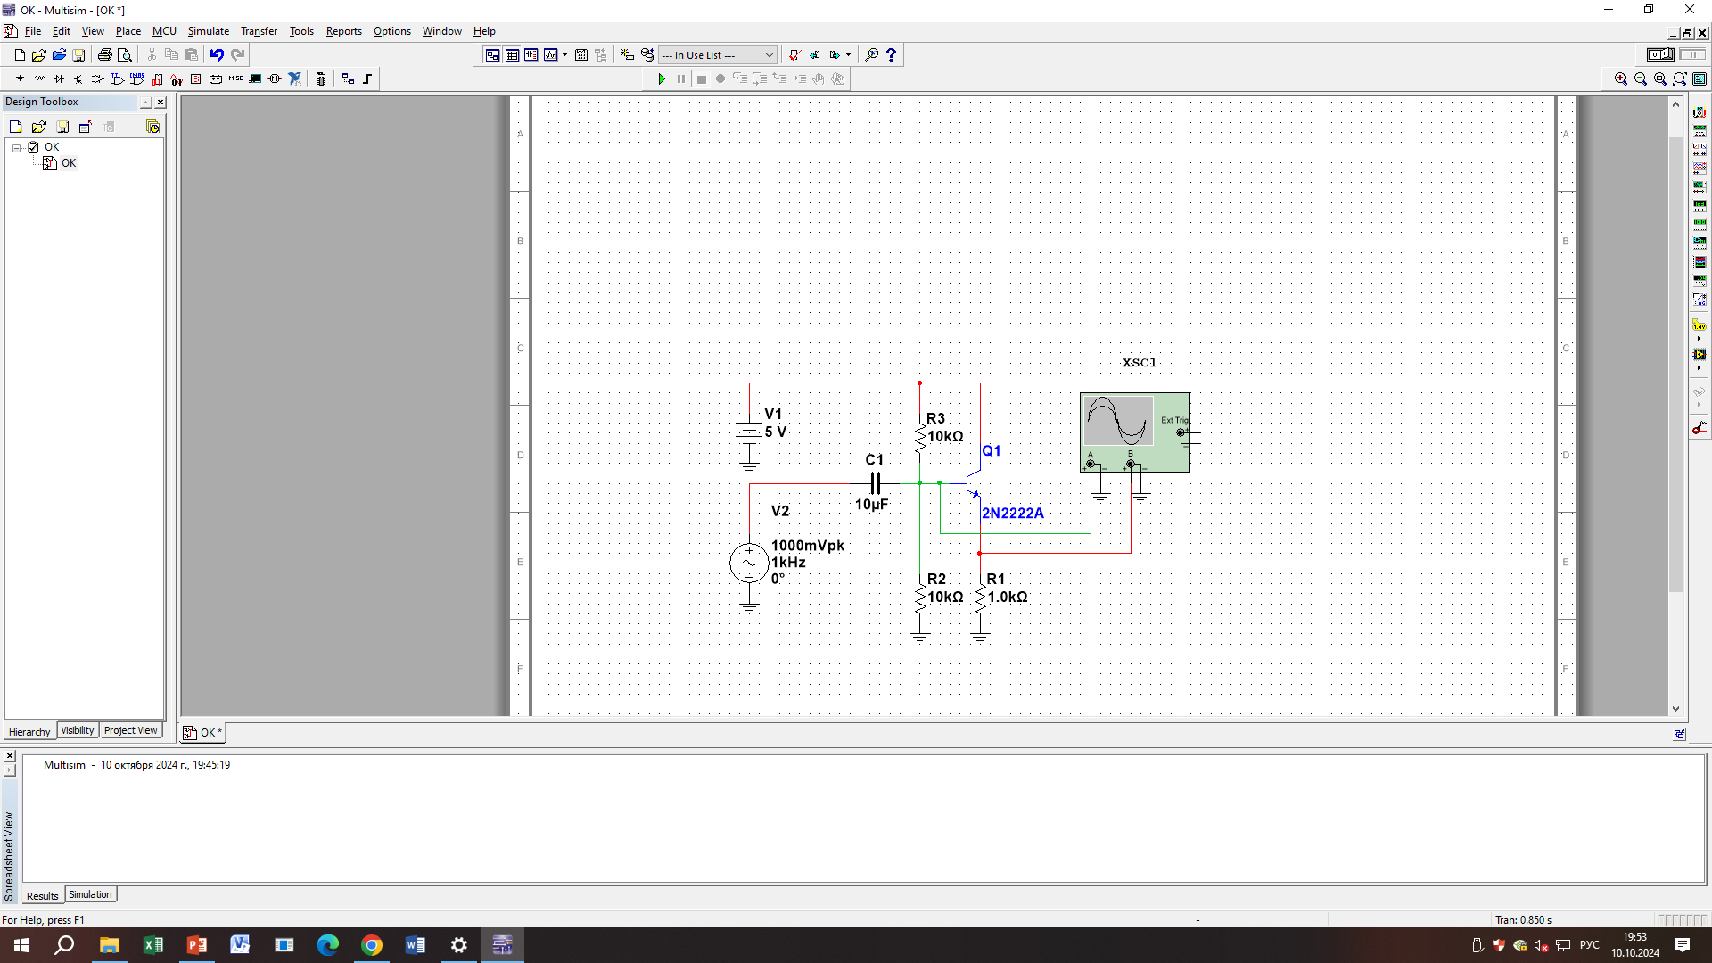

Рисунок 27 – схема повторителя для симуляции

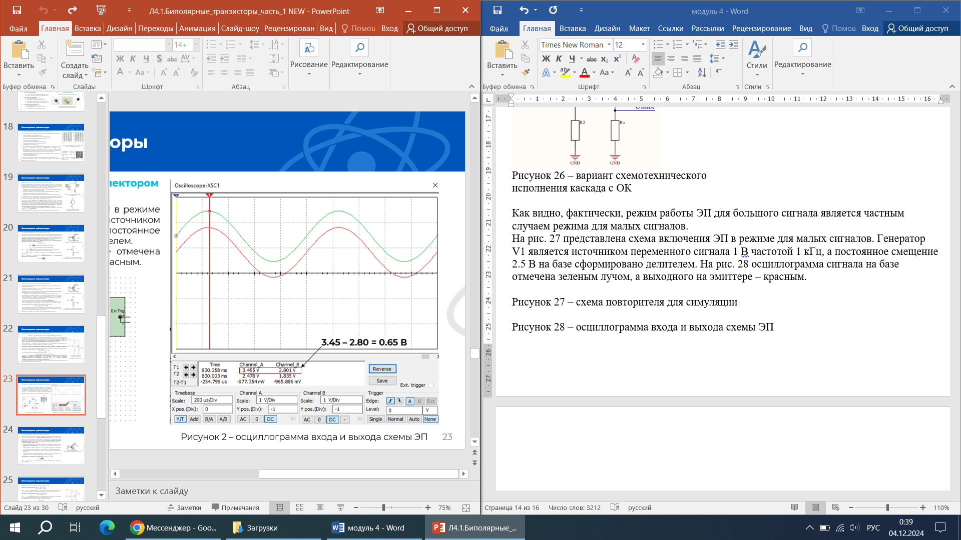

Рисунок 28 – осциллограмма входа и выхода схемы ЭП

13 Активный режим: схема с общим эмиттером

**Схема с общим эмиттером** является одной из трех фундаментальных схем включения транзисторов и **самой распространённой из них.** Входной сигнал для нее подается между базой и эмиттером, а снимается между эмиттером и коллектором. В данном случае **общим для входа и выхода является эмиттер**. Пояснение на примере БТ PNP проводимости на рис. 29.



Рисунок 29 – концепция схемы с ОЭ

**Главные свойства схемы с ОЭ**:

* Высокий коэффициент усиления по мощности (главным образом за счет усиления по напряжению): типичный Ку по напряжению равен 10-100 раз;
* Относительно низкое входное и относительно высокое выходное сопротивления (часто требуются согласование с соседними каскадами);
* Выходной сигнал инвертирован (сдвинут по фазе на 180°) относительно входного;
* Посредственные частотные свойства в области ВЧ по сравнению со схемами ОБ и ОК (подробно будет рассмотрено позднее).

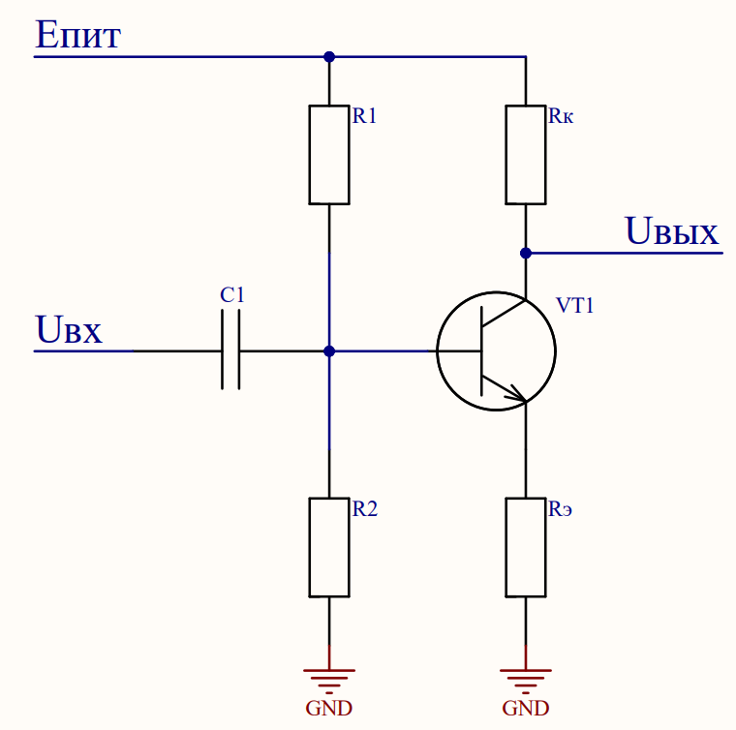

Рисунок 30 – вариант схемотехнического  
исполнения каскада с ОЭ

Коэффициент усиления по напряжению (в разах) $К_{U}$ равен

$$К_{U}≈\frac{R_{K}}{r_{Э}+R_{Э}},$$

где: $R_{K}$ и $R_{Э}$ $-$ резисторы в цепях коллектора и эмиттера соответственно.

Входное сопротивление схемы с ОЭ $R_{ВХ}$ равно

$$R_{ВХ}≈β∙(R_{Э}+r_{Э})||R_{ДЕЛ}$$

Где: $R_{ДЕЛ}$ эквивалентное сопротивление делителя на входе (либо сопротивление одного токозадающего резистора), $R_{ДЕЛ}=R_{1}||R_{2}$, см. рис. 30.

Выходное сопротивление схемы с ОЭ $R_{ВЫХ}$ равно

$$R_{ВЫХ}=R_{K}||r_{K}≈R_{K}$$

где: $r_{К}$ $-$ дифференциальное сопротивление коллекторного перехода (типичное значение для схемы с ОЭ порядка 100-1000 кОм).

Для большей части схем достаточно приближения вида

$$R_{ВЫХ}≈R_{K}$$

Существуют различные варианты схемотехники каскада с ОЭ, которые будут рассмотрены в лекции, посвященной усилителям.

Основная сфера применения схемы с общим эмиттером – как правило, усиление сигнала по амплитуде (по напряжению), поэтому часто ее называют усилителем с ОЭ.

14 Активный режим: схема с общей базой

Третьей из основных схем включения транзисторов является **схема с общей базой**. Концептуально она представлена на рис. 31. Вариант схемотехнической реализации приведен на рис. 32.



Рисунок 31 – концепция схемы с ОБ

**Главные свойства схемы с ОБ:**

* Низкое входное (порядка десятков-сотен Ом) и высокое выходное (десятки-сотни кОм) сопротивления;
* Отсутствие усиления по току;
* Высокое усиление по напряжению;
* База по переменному току заземлена либо подключена к земле через низкоомный резистор (либо напрямую при двухполярном питании, либо через конденсатор большой емкости при однополярном питании);
* Самые лучшие частотные свойства в области ВЧ и СВЧ (намного лучше, чем для ОЭ и чуть лучше, чем для ОК);
* Отсутствие инверсии сигнала на выходе.

Схема с ОБ в основном используется в СВЧ трактах, где источник сигнала имеет низкое сопротивление (это, например, антенны приемников и передатчиков).

Коэффициент усиления по напряжению (в разах) $К_{напр}$ равен

$$К_{U}≈\frac{R_{K}}{r_{Э}}$$

Коэффициент усиления по току $α$ равен

$$α=\frac{β}{1+β}$$

Можно считать, что $α→1$, пока нет приближения к предельной частоте $f_{T}$ (порядка сотен МГц – ГГц для ВЧ и СВЧ транзисторов).

Входное сопротивление составляет

$$R_{ВХ}≈r_{Э}$$

Выходное сопротивление равно

$$R_{ВЫХ}≈R_{K}||r_{K}≈R_{K}$$

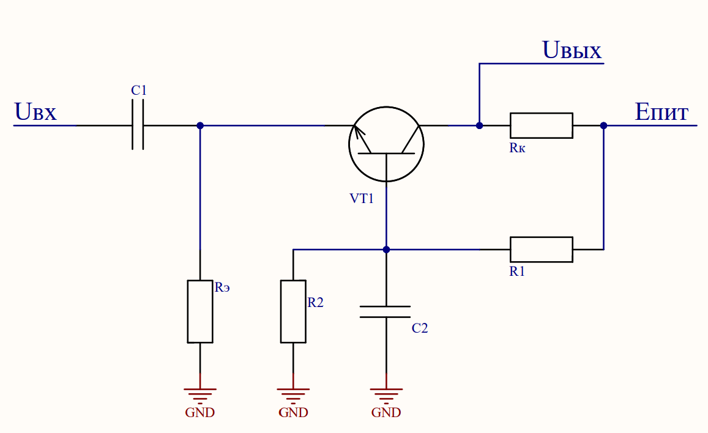

Рисунок 32 – вариант схемотехнического  
исполнения каскада с ОБ

Схема с ОБ используется для усиления сигналов там, где схемы на ОЭ уже не работают. **При использовании одинаковых транзисторов рабочие частоты ОБ намного выше, чем у ОЭ.**

Существует схемотехническое решение комбинации ОЭ и ОБ, сочетающее в себе преимущества ОЭ (большое усиление по напряжению и току, достаточно большое входное сопротивление) и ОБ (высокие рабочие частоты), называемое **каскодом**.

15 Основные параметры транзисторов при трех схемах включения

Для схем усилительных каскадов можно выделить примерные значения основных параметров. Однако такие значения дают лишь общее представление о порядках величин и, конечно, могут отличаться и выходить за указанные пределы.

Ниже на рисунке 33 представлены параметры входного и выходного сопротивлений, а также Ку по мощности, напряжению и току в разах.

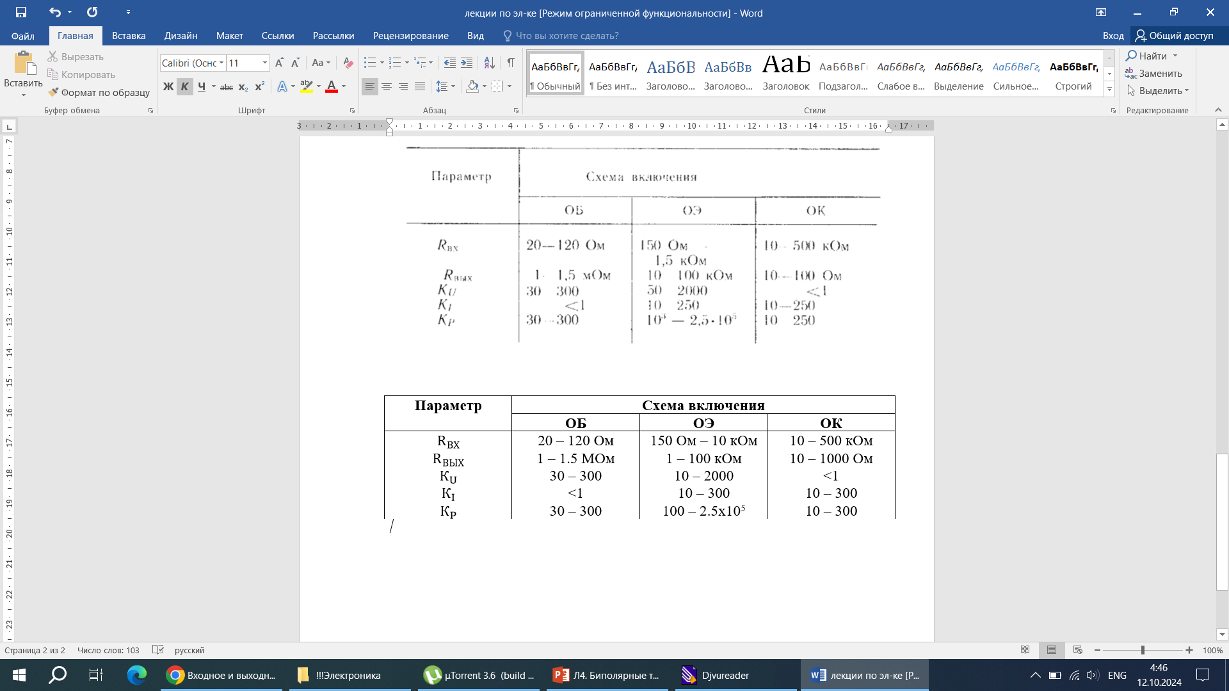

Рисунок 33 – сравнение схем ОК, ОЭ, ОБ

Спасибо за внимание!